TRƯỜNG ĐẠI HỌC CÔNG NGHỆ THÔNG TIN VÀ TRUYỀN THÔNG VIỆT HÀN
KHOA KHOA HỌC MÁY TÍNH
---🙡🕮🙣---



ĐỒ ÁN CƠ SỞ 4
XÂY DỰNG ỨNG DỤNG ĐẤU GIÁ TRỰC TUYẾN TÀI SẢN CŨ

Giảng viên hướng dẫn | : | ThS. Nguyễn Văn Lợi
Sinh viên thực hiện | : | Mai Thế Lâm
Mã sinh viên | : | 24ITE054
Lớp | : | 24ITe

TRƯỜNG ĐẠI HỌC CÔNG NGHỆ THÔNG TIN VÀ TRUYỀN THÔNG VIỆT HÀN
KHOA KHOA HỌC MÁY TÍNH
---🙡🕮🙣---



ĐỒ ÁN CƠ SỞ 3
XÂY DỰNG ỨNG DỤNG ĐẤU GIÁ TRỰC TUYẾN TÀI SẢN CŨ

Giảng viên hướng dẫn | : | ThS. Phạm Tuấn Anh
Sinh viên thực hiện | : | Mai Thế Lâm-Nguyễn Huỳnh Hải
Mã sinh viên | : | 24ITE054-24ITE033
Lớp | : | 24ITe

Đà Nẵng, tháng … năm 2026
NHẬN XÉT CỦA GVHD

LỜI CẢM ƠN

Trước hết, em xin gửi lời cảm ơn chân thành đến Trường Đại học Công nghệ Thông tin và Truyền thông Việt – Hàn (VKU) cùng toàn thể quý thầy cô trong Khoa Khoa học Máy tính đã tận tình giảng dạy và truyền đạt cho em những kiến thức quý báu trong suốt quá trình học tập và rèn luyện tại trường.
Đặc biệt, em xin bày tỏ lòng biết ơn sâu sắc đến ThS. Phạm Tuấn Anh, người đã trực tiếp hướng dẫn, hỗ trợ và định hướng cho em trong suốt quá trình thực hiện đề tài “Xây dựng ứng dụng đấu giá trực tuyến tài sản cũ”. Những góp ý chuyên môn quý báu cùng sự tận tâm của thầy đã giúp em hoàn thiện đồ án một cách khoa học và hiệu quả hơn.
Mặc dù đã cố gắng nỗ lực trong quá trình thực hiện, nhưng do kiến thức và kinh nghiệm của bản thân còn hạn chế, đồ án khó tránh khỏi những thiếu sót. Em kính mong nhận được những ý kiến đóng góp quý báu từ quý thầy cô để em có thể hoàn thiện hơn trong những nghiên cứu và dự án sau này.
Em xin chân thành cảm ơn!
Đà nẵng, ngày … tháng 5 năm 2026
Người thực hiện

MỤC LỤC
MỤC LỤC i
DANH MỤC HÌNH ẢNH iii
DANH MỤC BẢNG BIỂU iv
MỞ ĐẦU 1
1. Tổng quan 1
2. Đối tượng và phạm vi 1
3. Cấu trúc đồ án 3
4. Đánh giá chung về đề tài: 4
CHƯƠNG 1 GIỚI THIỆU ĐỀ TÀI 6
1.1 Mô tả hệ thống 6
1.1.1 Đối với khách hàng (Customer) 6
1.1.2 Đối với quản trị viên 6
1.2 Phân tích chức năng 7
1.2.1 Chức năng 7
1.2.2 Phi chức năng 8
CHƯƠNG 2 PHÂN TÍCH VÀ THIẾT KẾ HỆ THỐNG 9
2.1 Biểu đồ Use Case 9
2.1.1 Xác định các tác nhân (Actor) 9
2.1.2 Xác định các Use Case 11
2.1.3 Biểu đồ Use Case 14
2.1.4 Đặt tả các Usecase 18
2.2 Biểu đồ Lớp 23
2.2.1 Danh sách các lớp 23
2.2.2 Mối quan hệ 24
2.2.3 Biểu đồ lớp 25
CHƯƠNG 3 XÂY DỰNG CHƯƠNG TRÌNH 26
3.1 Công cụ hỗ trợ 26
3.1.1 Các thư viện và công nghệ sử dụng 26
3.1.2 Các công cụ hỗ trợ 28
3.2 Phân tích yêu cầu hệ thống 30
3.2.1 Yêu cầu về trải nghiệm và giao diện người dùng 30
3.2.2 Hệ thống hỗ trợ và tương tác trực tuyến 31
3.3 Kết quả thực hiện 32
KẾT LUẬN 40
1. Kết quả đạt được 40
2. Lợi Thế 40
3. Hạn Chế 40
4. Phương hướng phát triển 41
TÀI LIỆU THAM KHẢO 42

DANH MỤC HÌNH ẢNH
Hình 2.1 Biểu đồ Use Case tổng quát 14
Hình 2.2 Biểu đồ Use Case xác minh danh tính 14
Hình 2.3 Biểu đồ Use Case tham gia phòng đấu giá 15
Hình 2.4 Biểu đồ Use Case đấu giá 15
Hình 2.5 Biểu đồ Use Case thanh toán 16
Hình 2.6 Biểu đồ Use Case quản lí tài khoản 16
Hình 2.7 Biểu đồ Use Case quản lí tài sản đấu giá 17
Hình 2.8 Biểu đồ Use Case quản lí phiên đấu giá 17
Hình 2.9 Biểu đồ lớp 25
Hình 3.1 Spring Boot 26
Hình 3.2 MySQL 26
Hình 3.3 Flutter 27
Hình 3.4 Github 29
Hình 3.5 IntelliJ IDEA 29
Hình 3.6 Android Studio 30
Hình 3.7 Postman 30
Hình 3.8 Trang đăng ký 33
Hình 3.9 Trang đăng nhập 34
Hình 3.10 Trang dashboard của admin 34
Hình 3.11 Trang quản lí người dùng 35
Hình 3.12 Trang quản lí tài sản đấu giá 35
Hình 3.13 Trang quản lí phiên đấu giá 36
Hình 3.14 Trang duyệt tiền cọc 36
Hình 3.15 Trang duyệt yêu cầu xác minh danh tính 37
Hình 3.16 Trang duyệt rút tiền 37
Hình 3.17 Trang quản lí tài khoản ngân hàng 38
Hình 3.18 Trang hiển thị các tài sản đấu giá 38
Hình 3.19 Trang theo dõi trạng thái thanh toán tiền cọc 39
Hình 3.20 Trang tham gia phòng đấu giá 39
Hình 3.21 Trang gửi yêu cầu xác minh danh tính 40
Hình 3.22 Trang thông tin cá nhân 40

DANH MỤC BẢNG BIỂU

Bảng 2.1 Bảng xác định các tác nhân 9
Bảng 2.2 Bảng xác định các Use Case 11
Bảng 2.3 Bảng đặc tả Use Case tham gia phòng đấu giá 18
Bảng 2.4 Bảng đặc tả Use Case đặt giá 18
Bảng 2.5 Bảng đặc tả Use Case thanh toán tiền cọc 19
Bảng 2.6 Bảng đặc tả Use Case thanh toán khi thắng đấu giá 20
Bảng 2.7 Bảng đặc tả Use Case quản lý tài khoản 20
Bảng 2.8 Bảng đặc tả Use Case quản lý tài sản đấu giá 21
Bảng 2.9 Bảng đặc tả usecase thống kê - báo cáo 22
Bảng 2.10Bảng đặc tả Use Case xác minh danh tính 22
Bảng 2.11 Bảng liệt kê danh sách các lớp 23
Bảng 2.12 Bảng mối quan hệ giữa các lớp 24

MỞ ĐẦU
- Tổng quan
Trong bối cảnh thương mại điện tử phát triển mạnh mẽ, việc ứng dụng công nghệ thông tin vào các hoạt động mua bán và trao đổi tài sản đang trở thành xu hướng tất yếu đối với các doanh nghiệp và người dùng. Đặc biệt tại Việt Nam, nhu cầu mua bán và thanh lý tài sản cũ như đồ điện tử, máy tính, nội thất và các vật dụng cá nhân ngày càng tăng, đòi hỏi các hệ thống trực tuyến phải đáp ứng tốt các tiêu chí như tiện lợi, nhanh chóng, bảo mật, minh bạch và tối ưu trải nghiệm người dùng.
Tuy nhiên, thực tế cho thấy hoạt động mua bán tài sản cũ theo phương thức truyền thống còn tồn tại nhiều hạn chế như khó xác định giá trị hợp lý, thiếu tính cạnh tranh công bằng, mất nhiều thời gian giao dịch và khó tiếp cận được nhiều người mua tiềm năng. Bên cạnh đó, các mô hình giao dịch thủ công hoặc chưa được số hóa đầy đủ thường gặp khó khăn trong việc quản lý thông tin tài sản, theo dõi quá trình đấu giá và đảm bảo tính minh bạch trong các giao dịch.
Xuất phát từ nhu cầu đó, đề tài “Xây dựng ứng dụng đấu giá trực tuyến tài sản cũ” được lựa chọn nhằm xây dựng một giải pháp công nghệ giúp số hóa và tự động hóa quy trình đấu giá, góp phần nâng cao hiệu quả giao dịch và tính minh bạch trong hoạt động mua bán tài sản cũ. Hệ thống hướng đến việc cung cấp một nền tảng trực tuyến hiện đại, nơi người dùng có thể đăng ký, đăng nhập, xem danh sách tài sản đấu giá, theo dõi thông tin chi tiết và tham gia đặt giá theo thời gian thực. Người quản trị (Admin) có thể thực hiện kiểm duyệt KYC người dùng, quản lý tài sản đấu giá, tạo và giám sát các phiên đấu giá, cũng như xác nhận các giao dịch sau khi kết thúc phiên đấu giá nhằm đảm bảo quy trình diễn ra chính xác và an toàn.
Hệ thống được thiết kế với cơ chế phân quyền rõ ràng giữa người dùng và quản trị viên, đồng thời áp dụng kiến trúc client–server hiện đại nhằm đảm bảo tính ổn định, bảo mật, khả năng mở rộng và nâng cao trải nghiệm người dùng trong quá trình tham gia đấu giá trực tuyến.
- Đối tượng và phạm vi
Đối tượng nghiên cứu
Đối tượng nghiên cứu của đề tài tập trung vào quy trình tổ chức và vận hành hoạt động đấu giá tài sản cũ trong môi trường trực tuyến, bao gồm cách thức đăng tải tài sản, tham gia đấu giá, theo dõi diễn biến phiên đấu giá và xác định kết quả cuối cùng. Bên cạnh đó, đề tài cũng nghiên cứu mô hình hoạt động của các hệ thống thương mại điện tử và nền tảng đấu giá trực tuyến nhằm hiểu rõ cách người dùng tương tác với hệ thống trong thời gian thực. Ngoài ra, hệ thống còn xem xét cơ chế quản lý tài sản đấu giá, phiên đấu giá, người tham gia, lịch sử đấu giá, cũng như các yêu cầu về bảo mật, phân quyền, xác thực người dùng (KYC) và xử lý dữ liệu nhằm đảm bảo tính minh bạch và an toàn trong toàn bộ quá trình vận hành.
Phạm vi nghiên cứu
Phạm vi nghiên cứu của đề tài tập trung vào việc xây dựng một hệ thống đấu giá trực tuyến với các chức năng cốt lõi phục vụ nhu cầu thực tế của người dùng. Hệ thống cho phép người dùng đăng ký, đăng nhập, quản lý thông tin cá nhân, xem danh sách tài sản đấu giá, xem chi tiết tài sản và tham gia đặt giá trực tiếp theo thời gian thực. Người dùng cũng có thể theo dõi diễn biến phiên đấu giá, giá hiện tại của tài sản và xem lại lịch sử tham gia đấu giá cũng như kết quả sau khi phiên đấu giá kết thúc.
Phạm vi chức năng
Hệ thống tập trung vào các chức năng cốt lõi sau:
- Phạm vi chức năng của hệ thống tập trung vào việc xây dựng một ứng dụng đấu giá trực tuyến tài sản cũ với các chức năng chính phục vụ cả người dùng tham gia đấu giá và quản trị viên hệ thống. Đối với người dùng, hệ thống cho phép đăng ký tài khoản, đăng nhập và quản lý thông tin cá nhân. Sau khi đăng nhập, người dùng có thể xem danh sách các tài sản đang được đấu giá, tìm kiếm sản phẩm đấu giá, đồng thời xem chi tiết thông tin của từng tài sản. Trong quá trình tham gia, người dùng có thể theo dõi diễn biến phiên đấu giá theo thời gian thực và thực hiện đặt giá trực tiếp trên hệ thống.
- Đối với quản trị viên, hệ thống cung cấp các chức năng quản lý toàn diện bao gồm kiểm duyệt và xác thực KYC người dùng, quản lý tài sản đấu giá, tạo và giám sát các phiên đấu giá, cũng như theo dõi toàn bộ quá trình diễn ra của hệ thống. Quản trị viên cũng có thể xác nhận kết quả đấu giá và xử lý các giao dịch sau phiên đấu giá nhằm đảm bảo tính chính xác và minh bạch trong hoạt động.
Phạm vi kỹ thuật
Về phạm vi kỹ thuật, hệ thống được xây dựng theo kiến trúc web hiện đại, áp dụng mô hình phân tầng nhằm đảm bảo tính rõ ràng và dễ mở rộng. Phần giao diện được thiết kế thân thiện với người dùng, trong khi backend xử lý toàn bộ nghiệp vụ như quản lý phiên đấu giá, xử lý đặt giá thời gian thực, phân quyền và xác thực KYC. Hệ thống cũng tích hợp WebSocket để hỗ trợ cập nhật dữ liệu theo thời gian thực, đồng thời xây dựng cơ sở dữ liệu lưu trữ các thông tin như người dùng, tài sản đấu giá, phiên đấu giá, lịch sử đặt giá và kết quả đấu giá nhằm đảm bảo hoạt động ổn định và lâu dài.
- Cấu trúc đồ án
Báo cáo được chia thành các phần chính sau:
Mở đầu
Mở đầu trình bày lý do chọn đề tài, mục tiêu nghiên cứu, ý nghĩa thực tiễn của việc xây dựng ứng dụng đấu giá trực tuyến tài sản cũ. Đồng thời nêu phương pháp nghiên cứu được sử dụng trong quá trình thực hiện đề tài.
Chương 1 – Khảo sát hiện trạng và xác lập dự án
Chương 1 là phần khảo sát hiện trạng và xác lập dự án, trong đó tập trung vào việc khảo sát thực trạng hoạt động mua bán và đấu giá tài sản cũ trên thị trường hiện nay, phân tích nhu cầu người dùng và xác định các yêu cầu chức năng cũng như phi chức năng của hệ thống. Bên cạnh đó, chương này cũng mô hình hóa quy trình nghiệp vụ đấu giá tài sản cũ và các luồng xử lý chính trong hệ thống.
Chương 2 – Phân tích và thiết kế hệ thống
Chương 2 là phần phân tích và thiết kế hệ thống, bao gồm việc xây dựng các sơ đồ như Use Case Diagram, Sequence Diagram và Class Diagram để mô tả hoạt động của hệ thống. Đồng thời, chương này trình bày thiết kế kiến trúc tổng thể của hệ thống đấu giá trực tuyến và thiết kế cơ sở dữ liệu chi tiết phục vụ cho các chức năng cần thiết.
Chương 3 – Xây dựng chương trình
Chương 3 tập trung vào việc xây dựng và triển khai hệ thống ứng dụng đấu giá trực tuyến tài sản cũ, bao gồm các module backend chính như quản lý người dùng, quản lý tài sản đấu giá, quản lý phiên đấu giá và xử lý đặt giá theo thời gian thực. Bên cạnh đó, chương cũng trình bày các chức năng dành cho người dùng như xem tài sản, theo dõi phiên đấu giá và tham gia đặt giá trực tiếp. Hệ thống được kết nối với cơ sở dữ liệu để lưu trữ thông tin và tích hợp các chức năng như KYC, quản lý phiên đấu giá và xác nhận kết quả sau đấu giá nhằm đảm bảo hoạt động ổn định và minh bạch.
Kết luận và hướng phát triển
Cuối cùng là phần kết luận và hướng phát triển, trong đó tóm tắt các kết quả đạt được trong quá trình thực hiện đề tài, đánh giá mức độ hoàn thành so với mục tiêu ban đầu và đề xuất các hướng phát triển trong tương lai như tích hợp AI gợi ý tài sản đấu giá, chatbot hỗ trợ người dùng và phát triển thêm phiên bản web, iOS cũng như triển khai server trên Internet nhằm mở rộng hệ thống.
- Đánh giá chung về đề tài:
Tính cấp thiết và thực tiễn
Về tính cấp thiết và thực tiễn, đề tài đáp ứng nhu cầu số hóa hoạt động đấu giá tài sản cũ thông qua ứng dụng di động, giúp thay thế các phương thức đấu giá truyền thống còn nhiều hạn chế. Ứng dụng giúp tăng tính minh bạch, công bằng trong quá trình đấu giá, đồng thời cho phép người dùng tham gia và theo dõi phiên đấu giá mọi lúc, mọi nơi. Việc tích hợp cơ chế cập nhật theo thời gian thực giúp thông tin về giá đấu và trạng thái phiên đấu giá được hiển thị nhanh chóng, từ đó nâng cao trải nghiệm người dùng.
Đóng góp của đề tài
Về đóng góp của đề tài, ứng dụng xây dựng được một hệ thống đấu giá trực tuyến hoàn chỉnh với các chức năng cơ bản như quản lý người dùng, quản lý tài sản đấu giá, tổ chức phiên đấu giá và tham gia đấu giá theo thời gian thực. Đồng thời, đề tài giúp người thực hiện rèn luyện các kỹ năng về phân tích hệ thống, thiết kế cơ sở dữ liệu, xây dựng backend – frontend cho ứng dụng, cũng như xử lý phân quyền, xác thực người dùng và đồng bộ dữ liệu realtime trong môi trường ứng dụng.
Kết quả kỳ vọng
Về kết quả kỳ vọng, đề tài hướng đến việc xây dựng một ứng dụng đấu giá hoạt động ổn định, dễ sử dụng và có khả năng mở rộng trong tương lai. Ứng dụng đảm bảo hỗ trợ đầy đủ các nghiệp vụ đấu giá cơ bản, mang lại trải nghiệm thuận tiện cho người dùng và có thể phát triển thêm các tính năng nâng cao hoặc triển khai thực tế trên nền tảng di động.
Kế hoạch thực hiện

GIỚI THIỆU ĐỀ TÀI

Mô tả hệ thống
Hệ thống ứng dụng đấu giá trực tuyến tài sản cũ được xây dựng nhằm cung cấp một nền tảng giúp người dùng dễ dàng tham gia đấu giá các tài sản cũ một cách minh bạch, nhanh chóng và thuận tiện. Ứng dụng cho phép người dùng theo dõi các phiên đấu giá, xem thông tin tài sản, tham gia đặt giá theo thời gian thực, trong khi quản trị viên có thể quản lý toàn bộ hệ thống, bao gồm người dùng, tài sản và các phiên đấu giá.
Sau khi đăng ký và đăng nhập, người dùng có thể sử dụng các chức năng chính như xem danh sách tài sản đấu giá, theo dõi chi tiết phiên đấu giá, tham gia đặt giá và theo dõi kết quả sau khi phiên đấu giá kết thúc.

Đối với người dùng (Bidder)
- Quản lý thông tin cá nhân (họ tên, email, số điện thoại, ảnh đại diện).
- Xem danh sách tài sản đang được đấu giá.
- Tìm kiếm tài sản đấu giá theo tên.
- Xem chi tiết thông tin tài sản và phiên đấu giá.
- Tham gia đặt giá trong phiên đấu giá theo thời gian thực.
- Theo dõi diễn biến giá đấu và trạng thái phiên đấu giá.
- Xem lịch sử tham gia đấu giá và kết quả đấu giá.

Đối với quản trị viên
- Quản lý toàn bộ người dùng trong hệ thống.
- Kiểm duyệt và xác thực KYC người dùng.
- Quản lý tài sản đấu giá (thêm, sửa, xóa).
- Tạo và quản lý các phiên đấu giá.
- Theo dõi và giám sát hoạt động đấu giá theo thời gian thực.
- Xác nhận kết quả đấu giá sau khi kết thúc phiên.
- Xác nhận thanh toán cho phép người dùng vào phòng đấu giá.

Phân tích chức năng

Chức năng

Xác thực người dùng
Đăng ký – Đăng nhập
- Đăng ký tài khoản
- Đăng nhập hệ thống
- Đăng xuất

Quản lý người dùng
- Xem danh sách người dùng
- Khóa / mở khóa tài khoản

Xác thực danh tính(KYC)
- Người dùng upload giấy tờ xác minh
- Gửi yêu cầu KYC
- Admin kiểm duyệt KYC
- Phê duyệt / từ chối KYC

Duyệt tham gia phiên đấu giá
- Người dùng thực hiện thanh toán tiền cọc để đủ điều kiện tham gia đấu giá
- Hệ thống ghi nhận giao dịch đặt cọc (deposit transaction)
- Admin kiểm tra trạng thái thanh toán cọc
- Admin duyệt hoặc từ chối cấp mã phòng và mật khẩu tham gia phòng đấu giá

Quản lý tài sản đấu giá
- Thêm tài sản đấu giá (Admin)
- Chỉnh sửa / xóa tài sản
- Xem danh sách tài sản đấu giá
- Xem chi tiết tài sản (hình ảnh, mô tả, giá khởi điểm)

Quản lý phiên đấu giá
- Tạo phiên đấu giá
- Thiết lập thời gian bắt đầu – kết thúc
- Theo dõi trạng thái phiên đấu giá
- Xác định giá hiện tại và người dẫn đầu

Đặt giá thời gian thực
- Người dùng tham gia đặt giá
- Kiểm tra giá hợp lệ (cao hơn giá hiện tại)
- Cập nhật giá theo thời gian thực (WebSocket/STOMP)
- Lưu lịch sử đặt giá

Theo dõi phiên đấu giá
- Xem giá hiện tại
- Xem người đang dẫn đầu
- Theo dõi diễn biến realtime
- Trạng thái: chưa bắt đầu / đang diễn ra / kết thúc

Giao dịch sau đấu giá
- Xác nhận người thắng đấu giá
- Thông báo kết quả phiên đấu giá
- Xác nhận thanh toán
- Cập nhật trạng thái giao dịch

Thông báo hệ thống
- Thông báo có lượt đặt giá mới
- Thông báo sắp kết thúc phiên
- Thông báo người thắng đấu giá

Phi chức năng

Bảo mật
Xác thực & phân quyền
- Xác thực JWT ((Access Token / Refresh Token))
- Phân quyền User / Admin
- Mã hóa mật khẩu bcrypt
- Bảo vệ API bằng token
Bảo mật realtime
- Xác thực khi kết nối WebSocket
- Chỉ user hợp lệ mới được subscribe phiên đấu giá
- Chặn truy cập trái phép vào topic
Hiệu năng & ổn định hệ thống
- Hỗ trợ nhiều user truy cập đồng thời
- Xử lý realtime ổn định
- Tối ưu cập nhật giá đấu liên tục
- Xử lý reconnect khi mất kết nối
Sao lưu & phục hồi dữ liệu
- Backup dữ liệu định kỳ.
- Hỗ trợ restore khi có sự cố.

PHÂN TÍCH VÀ THIẾT KẾ HỆ THỐNG

Biểu đồ Use Case

Xác định các tác nhân (Actor)
Bảng 2.1 Bảng xác định các tác nhân
STT | Tác nhân | Ý nghĩa | Chức năng
1 | Người dùng | Là người sử dụng chính của nền tảng, có nhu cầu tìm kiếm, tham gia đấu giá và mua tài sản cũ trực tuyến. Đây là tác nhân quan trọng nhất vì mọi nghiệp vụ cốt lõi đều hướng đến phục vụ trải nghiệm của họ. | Đăng ký, đăng nhập và đăng xuất tài khoản.  Thực hiện xác thực danh tính (upload giấy tờ KYC).  Thanh toán tiền cọc để đủ điều kiện tham gia phiên đấu giá.  Xem, tìm kiếm tài sản đang được đấu giá.  Tham gia đặt giá thầu theo thời gian thực.  Theo dõi diễn biến phiên đấu giá (giá hiện tại, người dẫn đầu).  Nhận thông báo khi bị vượt giá hoặc phiên sắp kết thúc.  Thanh toán và theo dõi trạng thái giao dịch sau khi thắng.
2 | Quản trị viên (Admin) | Là người quản lý toàn bộ hệ thống ở cấp cao nhất. Đảm bảo nền tảng hoạt động ổn định, tài sản được kiểm duyệt đúng quy định và các tranh chấp được xử lý công bằng. | Quản lý tài khoản người dùng: xem danh sách, khóa/mở khóa tài khoản vi phạm.  Kiểm duyệt và phê duyệt / từ chối yêu cầu xác thực danh tính (KYC).  Kiểm tra trạng thái cọc và cấp mã phòng cho người dùng đủ điều kiện.  Thêm, chỉnh sửa, xóa tài sản đấu giá trên hệ thống.  Tạo và thiết lập phiên đấu giá (thời gian, tài sản, bước giá).  Theo dõi diễn biến phiên và giám sát lịch sử đặt giá.  Xác nhận người thắng, kiểm tra thanh toán và cập nhật trạng thái giao dịch.  Gửi thông báo hệ thống đến người dùng trong suốt quá trình đấu giá.
3 | Hệ thống thanh toán (Payment Gateway) | Là dịch vụ bên thứ ba hỗ trợ xử lý thanh toán và đặt cọc trực tuyến. Đây là tác nhân gián tiếp nhưng thiết yếu để đảm bảo tính an toàn và tin cậy trong các giao dịch tài sản cũ có giá trị cao. | Xử lý giao dịch thanh toán trực tuyến (MoMo, ZaloPay, VNPay, thẻ ngân hàng…).  Xử lý khoản tiền đặt cọc khi người dùng tham gia phiên đấu giá.  Xác nhận thanh toán thành công hoặc thất bại, trả kết quả về hệ thống.  Hoàn trả tiền cọc tự động cho người thua sau khi phiên kết thúc.  Giữ tiền thanh toán (escrow) cho đến khi giao dịch được xác nhận hoàn thành

Xác định các Use Case

Bảng 2.2 Bảng xác định các Use Case
STT | Chức năng người dùng | Mô tả
Xác thực & tài khoản
1 | Đăng ký | Cho phép khách hàng tạo tài khoản mới để tham gia nền tảng đấu giá.
2 | Đăng nhập | Khách hàng truy cập hệ thống bằng tài khoản đã đăng ký.
3 | Xác thực danh tính (KYC) | Khách hàng tải lên giấy tờ xác minh danh tính để được Admin phê duyệt tham gia đấu giá.
4 | Quản lý tài khoản | Cập nhật thông tin cá nhân, xem lịch sử tham gia đấu giá.
Tài sản đấu giá
5 | Xem danh sách tài sản | Xem được các tài sản đang được đấu giá
6 | Tìm kiếm tài sản | Tìm kiếm theo tên tài sản
7 | Xem chi tiết tài sản | Hiển thị đầy đủ thông tin tài sản: hình ảnh, giá khởi điểm, bước giá, giá hiện tại.
Tham gia đấu giá
8 | Đặt cọc tham gia phiên | Khách hàng thực hiện thanh toán tiền cọc để đủ điều kiện nhận mã phòng và tham gia phiên đấu giá sau khi quản trị viên duyệt.
9 | Đặt giá thầu | Người dùng nhập mức giá muốn trả; hệ thống kiểm tra hợp lệ (≥ giá hiện tại + bước giá) và ghi nhận tức thời theo thời gian thực.
10 | Theo dõi phiên đấu giá | Xem giá hiện tại, người đang dẫn đầu và diễn biến đấu giá theo thời gian thực. Trạng thái: chưa bắt đầu / đang diễn ra / kết thúc.
11 | Nhận thông báo | Nhận thông báo khi bị vượt giá, khi phiên sắp kết thúc và khi có kết quả thắng/thua sau phiên.
12 | Thanh toán sau đấu giá | Người thắng tiến hành thanh toán toàn bộ số tiền ,quản trị viên xác nhận và cập nhật trạng thái giao dịch.
13 | Theo dõi trạng thái giao dịch | Xem tình trạng giao dịch: chờ thanh toán – đã thanh toán – đang giao – hoàn thành
Quản trị hệ thống (Admin)
14 | Quản lý người dùng | Xem danh sách tài khoản, khóa/mở khóa tài khoản vi phạm, phê duyệt yêu cầu KYC.
15 | Duyệt tham gia phiên | Kiểm tra trạng thái đặt cọc, cấp hoặc từ chối mã phòng và mật khẩu tham gia phiên đấu giá.
16 | Quản lý tài sản đấu giá | Thêm – chỉnh sửa – xóa tài sản; cập nhật hình ảnh, mô tả tình trạng và giá khởi điểm.
17 | Quản lý phiên đấu giá | Tạo phiên, thiết lập thời gian và bước giá, theo dõi diễn biến, xem lịch sử đặt giá của toàn bộ người tham gia.
18 | Quản lý giao dịch sau đấu giá | Xác nhận người thắng, kiểm tra thanh toán, cập nhật trạng thái giao dịch.
19 | Quản lý thông báo hệ thống | Gửi thông báo đến người dùng về lượt đặt giá mới, phiên sắp kết thúc, kết quả thắng/thua và các thông báo vận hành.

Biểu đồ Use Case

Biểu đồ usecase tổng quát
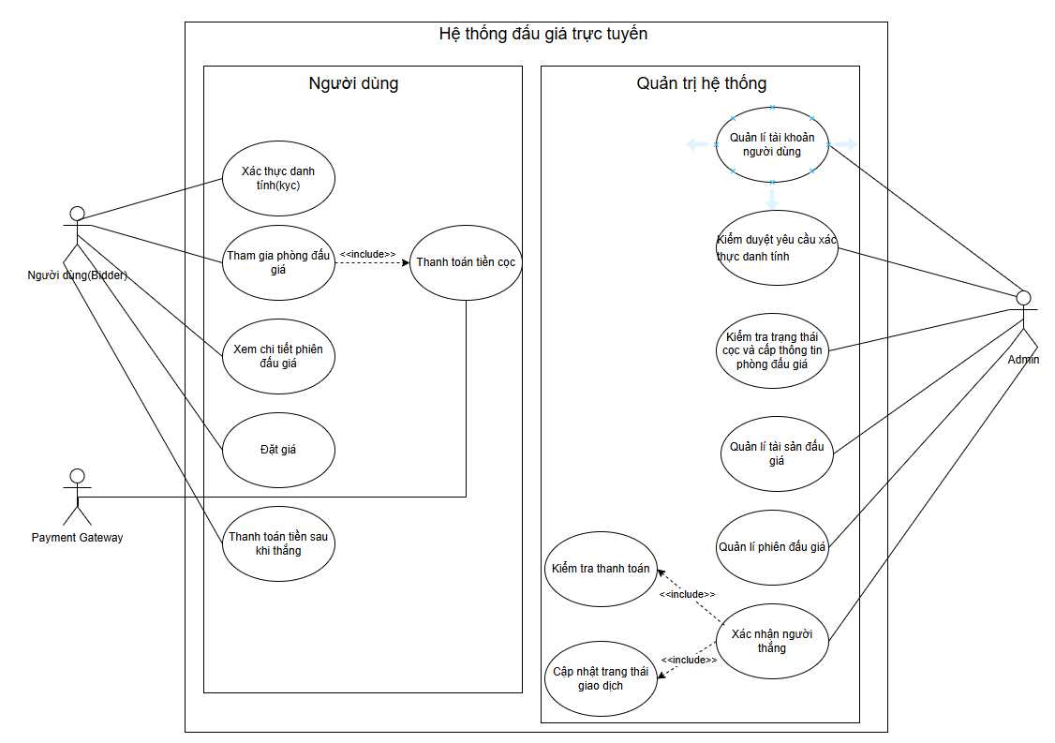
Hình 2.1 Biểu đồ Use Case tổng quát

Biểu đồ Use Case xác minh danh tính

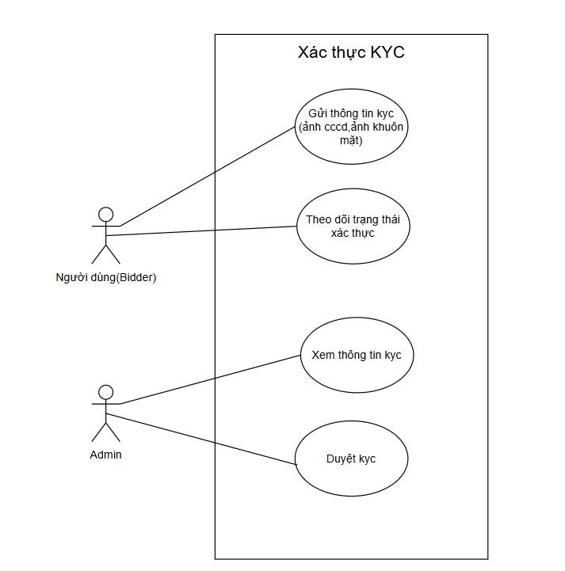
Hình 2.2 Biểu đồ Use Case xác minh danh tính

Biểu đồ Use Case tham gia phòng đấu giá
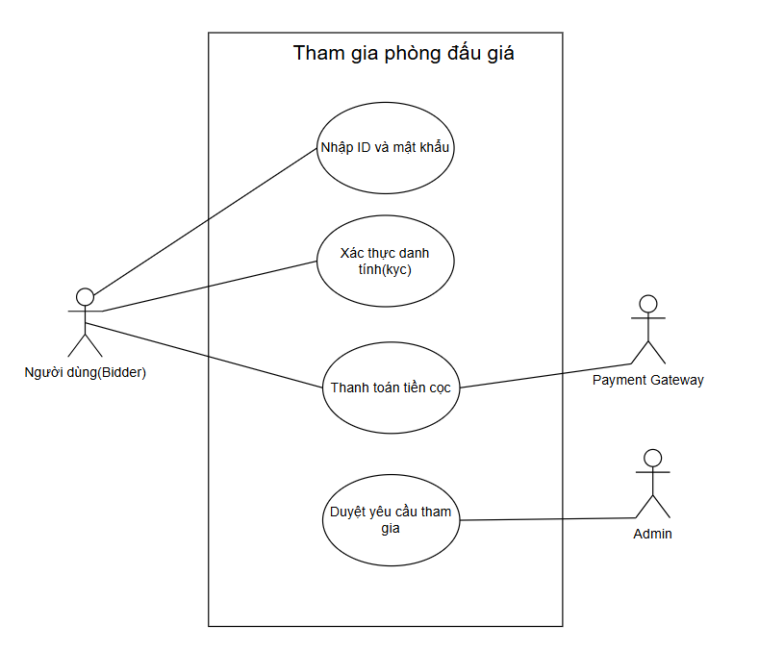
Hình 2.3 Biểu đồ Use Case tham gia phòng đấu giá

Biểu đồ Use Case đấu giá
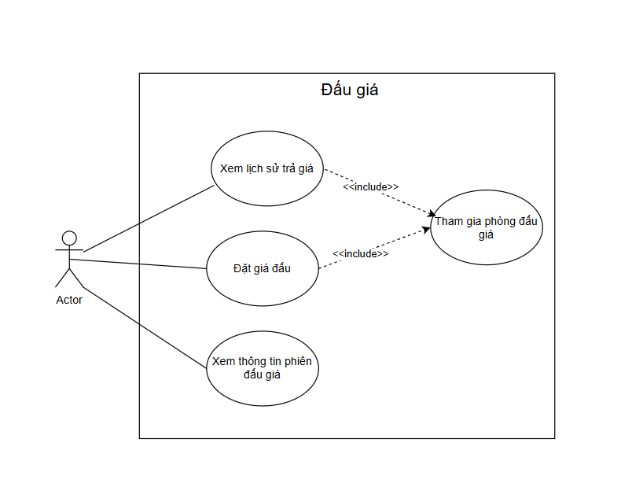
Hình 2.4 Biểu đồ Use Case đấu giá

Biểu đồ Use Case thanh toán
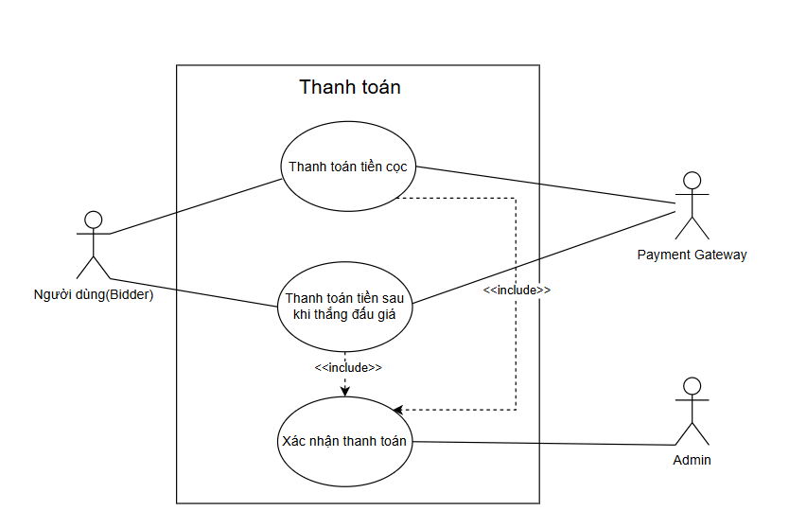
Hình 2.5 Biểu đồ Use Case thanh toán

Biểu đồ Use Case quản lí tài khoản
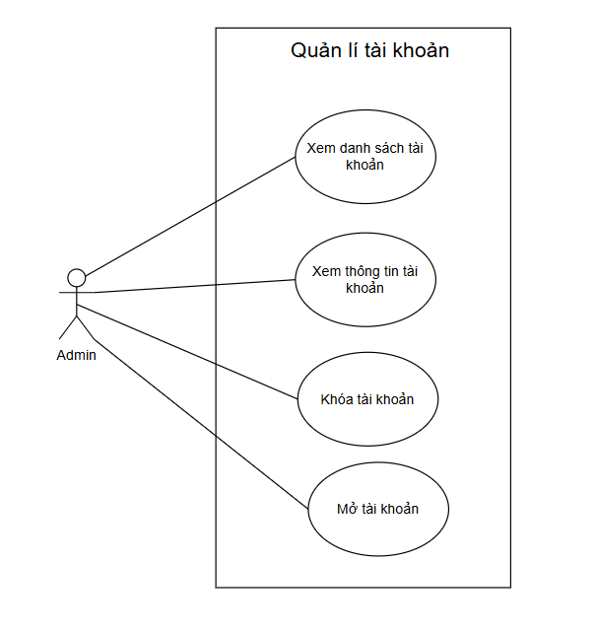
Hình 2.6 Biểu đồ Use Case quản lí tài khoản

Biểu đồ Use Case quản lí tài sản đấu giá
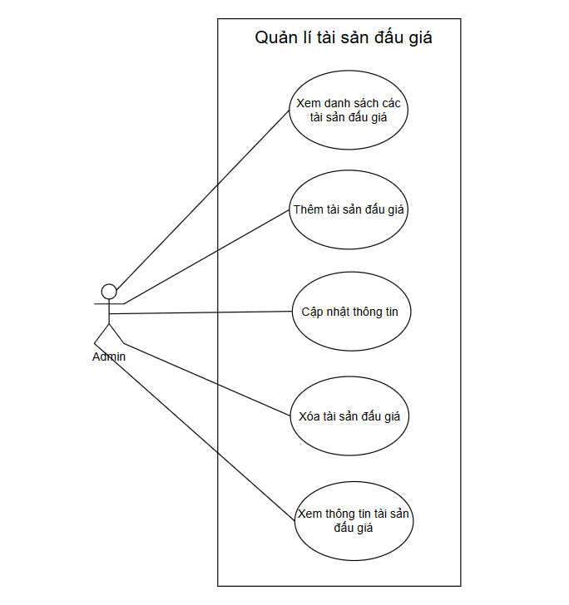
Hình 2.7 Biểu đồ Use Case quản lí tài sản đấu giá

Biểu đồ Use Case quản lí phiên đấu giá
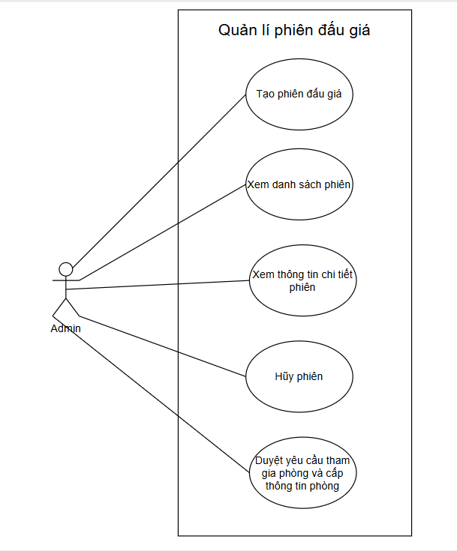
Hình 2.8 Biểu đồ Use Case quản lí phiên đấu giá

Đặt tả các Usecase

Tham gia phòng đấu giá
Bảng 2.3 Bảng đặc tả Use Case tham gia phòng đấu giá
Tên Use Case | Tham gia phòng đấu giá
Mô tả | Cho phép người dùng tham gia vào phòng đấu giá của một phiên đấu giá cụ thể.
Actor | Người dùng (Bidder)
Điều kiện kích hoạt | Người dùng chọn tham gia phiên đấu giá.
Tiền điều kiện | Người dùng đã đăng nhập, xác minh danh tính và đã thanh toán tiền cọc.
Hậu điều kiện | Người dùng được phép truy cập phòng đấu giá.
Luồng sự kiện chính | - Người dùng chọn phòng đấu giá.  - Hệ thống yêu cầu nhập ID và mật khẩu phòng đấu giá.  - Người dùng nhập thông tin phòng.  - Người dùng tham gia phòng đấu giá
Luồng sự kiện rẽ nhánh | A1. Chưa xác minh danh tính → Yêu cầu xác minh danh tính trước khi tham gia.  A2. Sai ID hoặc mật khẩu phòng → Hiển thị thông báo lỗi.  A3. Chưa thanh toán tiền cọc → Yêu cầu thanh toán trước khi tham gia.

Đặt giá
Bảng 2.4 Bảng đặc tả Use Case đặt giá
Tên usecase | Đặt giá đấu
Mô tả | Cho phép người dùng đặt giá cho tài sản đang được đấu giá.
Actor | Người dùng (Bidder)
Điều kiện kích hoạt | Người dùng nhấn nút “Đặt giá”.
Tiền điều kiện | Người dùng đã tham gia phòng đấu giá.
Hậu điều kiện | Giá đấu mới được cập nhật vào hệ thống.
Luồng sự kiện chính | - Hệ thống hiển thị giá hiện tại.  - Người dùng nhập mức giá muốn đấu.  - Hệ thống kiểm tra tính hợp lệ của mức giá.  - Hệ thống cập nhật giá đấu mới.  - Hệ thống hiển thị thông báo đặt giá thành công.
Luồng sự kiện rẽ nhánh | A1. Giá đấu thấp hơn giá hiện tại → Hiển thị thông báo lỗi.  A2. Phiên đấu giá đã kết thúc → Từ chối đặt giá.

Thanh toán tiền cọc
Bảng 2.5 Bảng đặc tả Use Case thanh toán tiền cọc
Tên Use Case | Thanh toán tiền cọc
Mô tả | Cho phép người dùng thanh toán tiền cọc để tham gia đấu giá.
Actor | Người dùng (Bidder), Payment
Điều kiện kích hoạt | Người dùng chọn thanh toán tiền cọc.
Tiền điều kiện | Người dùng đã đăng nhập và chọn phiên đấu giá.
Hậu điều kiện | Giao dịch thanh toán thành công và người dùng đủ điều kiện tham gia đấu giá.
Luồng sự kiện chính | - Hệ thống hiển thị số tiền cọc cần thanh toán.  - Người dùng chọn phương thức thanh toán.  - Hệ thống chuyển yêu cầu đến cổng Payment.  - Payment xác thực giao dịch.  - Hệ thống cập nhật trạng thái thanh toán thành công.  - Hệ thống hiển thị thông báo thanh toán thành công.
Luồng sự kiện rẽ nhánh | A1. Thanh toán thất bại → Hiển thị thông báo lỗi giao dịch.  A2. Người dùng hủy thanh toán → Kết thúc giao dịch.

Thanh toán khi thắng đấu giá
Bảng 2.6 Bảng đặc tả Use Case thanh toán khi thắng đấu giá
Tên Use Case | Thanh toán khi thắng đấu giá
Mô tả | Cho phép người thắng đấu giá thanh toán giá trị tài sản sau khi kết thúc phiên đấu giá.
Actor | Người dùng (Bidder), Payment
Điều kiện kích hoạt | Người dùng thắng phiên đấu giá.
Tiền điều kiện | Phiên đấu giá đã kết thúc và người dùng là người thắng cuộc.
Hậu điều kiện | Giao dịch thanh toán hoàn tất.
Luồng sự kiện chính | - Hệ thống hiển thị số tiền cần thanh toán.  - Người dùng xác nhận thanh toán.  - Hệ thống gửi yêu cầu đến Payment.  - Payment xác thực giao dịch.  - Hệ thống cập nhật trạng thái đã thanh toán.  - Hệ thống hiển thị thông báo thành công.
Luồng sự kiện rẽ nhánh | A1. Thanh toán thất bại → Yêu cầu thanh toán lại.  A2. Quá thời hạn thanh toán → Hủy kết quả đấu giá.

Quản lý tài khoản
Bảng 2.7 Bảng đặc tả Use Case quản lý tài khoản
Tên Use Case | Quản lý tài khoản
Mô tả | Cho phép Admin quản lý tài khoản người dùng trong hệ thống.
Actor | Admin
Điều kiện kích hoạt | Admin truy cập chức năng quản lý tài khoản.
Tiền điều kiện | Admin đã đăng nhập hệ thống.
Hậu điều kiện | Thông tin tài khoản được cập nhật theo thao tác quản lý.
Luồng sự kiện chính | - Hệ thống hiển thị danh sách tài khoản.  - Admin chọn tài khoản cần quản lý.  - Hệ thống hiển thị thông tin tài khoản.  - Admin thực hiện khóa hoặc mở khóa tài khoản.  - Hệ thống cập nhật trạng thái tài khoản.
Luồng sự kiện rẽ nhánh | A1. Không tìm thấy tài khoản → Hiển thị thông báo lỗi.

Quản lý tài sản đấu giá
Bảng 2.8 Bảng đặc tả Use Case quản lý tài sản đấu giá
Tên Use Case | Quản lý tài sản đấu giá
Mô tả | Cho phép Admin quản lý tài sản được đưa lên hệ thống đấu giá.
Actor | Admin
Điều kiện kích hoạt | Admin truy cập chức năng quản lý tài sản.
Tiền điều kiện | Admin đã đăng nhập hệ thống.
Hậu điều kiện | Thông tin tài sản được cập nhật trong hệ thống.
Luồng sự kiện chính | - Hệ thống hiển thị danh sách tài sản.  - Admin thêm hoặc chỉnh sửa thông tin tài sản.  - Hệ thống lưu thông tin tài sản.  - Hệ thống hiển thị thông báo thành công.
Luồng sự kiện rẽ nhánh | A1. Thiếu thông tin tài sản → Hiển thị thông báo lỗi.  A2. Xóa tài sản → Hệ thống yêu cầu xác nhận trước khi xóa.

Quản lý phiên đấu giá
Bảng 2.9 Bảng đặc tả usecase thống kê - báo cáo
Tên Use Case | Quản lý phiên đấu giá
Mô tả | Cho phép Admin tạo và quản lý các phiên đấu giá trên hệ thống.
Actor | Admin
Điều kiện kích hoạt | Admin truy cập chức năng quản lý phiên đấu giá.
Tiền điều kiện | Admin đã đăng nhập hệ thống.
Hậu điều kiện | Phiên đấu giá được tạo hoặc cập nhật thành công.
Luồng sự kiện chính | - Hệ thống hiển thị danh sách phiên đấu giá.  - Admin tạo mới phiên đấu giá.  - Admin hũy phiên đấu giá.  - Admin duyệt các yêu cầu tham gia phòng đấu giá.
Luồng sự kiện rẽ nhánh | A1. Thời gian đấu giá không hợp lệ → Hiển thị lỗi.  A2. Hủy phiên đấu giá → Hệ thống yêu cầu xác nhận.

Xác minh danh tính
Bảng 2.10Bảng đặc tả Use Case xác minh danh tính
Tên Use Case | Xác minh danh tính (Kyc)
Mô tả | Cho phép người dùng xác minh danh tính để tham gia đấu giá.
Actor | Người dùng (Bidder), Admin
Điều kiện kích hoạt | Người dùng truy cập chức năng xác thực KYC.
Tiền điều kiện | Người dùng đã đăng nhập hệ thống.
Hậu điều kiện | Tài khoản được cập nhật trạng thái “Đã xác thực” hoặc “Chưa xác thực”.
Luồng sự kiện chính | - Người dùng gửi thông tin CCCD và ảnh khuôn mặt.  - Hệ thống lưu thông tin xác thực.  - Admin kiểm tra hồ sơ KYC.  - Admin duyệt xác thực KYC.  - Hệ thống cập nhật trạng thái “Đã xác thực”.  - Hệ thống thông báo kết quả xác thực cho người dùng.
Luồng sự kiện rẽ nhánh | A1. Thông tin không hợp lệ → Admin từ chối xác thực.  A2. Ảnh không rõ → Yêu cầu người dùng tải lại ảnh.

Kiến trúc client–server

Kiến trúc tổng thể
Hệ thống được xây dựng theo mô hình client–server. Ứng dụng Flutter đóng vai trò client, cung cấp giao diện để người dùng đăng ký, đăng nhập, xem tài sản, thanh toán tiền cọc và tham gia đấu giá. Backend Spring Boot đóng vai trò server trung tâm, chịu trách nhiệm xác thực, phân quyền, xử lý nghiệp vụ, quản lý phòng đấu giá và truy xuất dữ liệu trong cơ sở dữ liệu MySQL.
Client gửi các yêu cầu thông thường đến server thông qua RESTful API sử dụng HTTP và dữ liệu JSON. Đối với hoạt động đấu giá trực tiếp, client thiết lập kết nối WebSocket sử dụng giao thức STOMP để gửi giá đấu và nhận các cập nhật theo thời gian thực.
Các client không trao đổi hoặc tự quyết định kết quả đấu giá. Mọi yêu cầu đều được server kiểm tra và xử lý trước khi dữ liệu mới được phát đến những client đang tham gia cùng phòng. Cách tổ chức này giúp dữ liệu được quản lý tập trung, bảo đảm tính nhất quán, bảo mật và công bằng.
Flutter Client 1, 2, ... n ⇄ REST API / WebSocket (STOMP) ⇄ Spring Boot Server ⇄ MySQL
Hình 2.x. Mô hình kiến trúc client–server của hệ thống

Cơ chế nhiều client tham gia một phòng đấu giá
Quản trị viên thao tác trên client để gửi yêu cầu tạo phòng đấu giá đến server. Server tạo phòng, sinh mã phòng và mật khẩu, sau đó lưu thông tin vào cơ sở dữ liệu. Nhiều client có thể tham gia cùng một phòng khi nhập đúng thông tin truy cập và có khoản tiền cọc đã được quản trị viên phê duyệt. Hệ thống hiện không quy định cố định mỗi phòng chỉ có 4–5 client.
Mỗi client tham gia phòng sẽ đăng ký nhận dữ liệu theo mã định danh của phòng. Khi giá hoặc trạng thái phòng thay đổi, server chỉ phát sự kiện đến nhóm client đang theo dõi phòng tương ứng, nhờ đó các phòng đấu giá hoạt động độc lập với nhau.

Luồng xử lý đặt giá theo thời gian thực
Bước 1: Người dùng nhập mức giá trên ứng dụng Flutter; client gửi yêu cầu đặt giá đến server qua WebSocket/STOMP.
Bước 2: Server xác thực JWT và kiểm tra quyền tham gia, trạng thái phòng, thời gian đấu giá, mức giá tối thiểu và các quy tắc nghiệp vụ.
Bước 3: Nếu yêu cầu hợp lệ, server cập nhật giá hiện tại và lưu lịch sử đặt giá vào cơ sở dữ liệu. Nếu không hợp lệ, server trả thông báo lỗi cho client gửi yêu cầu.
Bước 4: Server phát sự kiện giá mới qua kênh WebSocket của phòng; toàn bộ client đang tham gia nhận dữ liệu và cập nhật giao diện ngay lập tức.
Client → WebSocket/STOMP → Server kiểm tra nghiệp vụ → MySQL → Server phát sự kiện → Các client trong phòng
Hình 2.x. Luồng xử lý đặt giá giữa client và server

Biểu đồ Lớp

Danh sách các lớp
Bảng 2.11 Bảng liệt kê danh sách các lớp
Stt | Tên lớp | Thuộc tính | Phương thức
1 | User | id, username, password, email, phone, isActive | register(), login(), updateProfile(), verifyKyc()
2 | Role | id, name | createRole(), deleteRole(),getAll()
3 | Permission | name, description | createPermission(), deletePermission(),getAll()
4 | Profile | fullName, email, phoneNumber, avatar, isWalletActive, kycStatus | updateProfile()
5 | KycVerification | id, userId, idNumber, fullName, dateOfBirth, gender, nationality, placeOfOrigin, placeOfResidence, selfie, frontSide, backSide, status, rejectedReason | submitKyc(), approveKyc(), rejectKyc()
6 | Product | id, name, brand, startingPrice, description, imageUrls, mainImageUrl, tags, authenticity, provenance, attributes, plannedStartTime, status | createProduct(), updateProduct(), deleteProduct()
7 | AuctionRoom | id, roomCode, roomPassword,  status, product, startingPrice, currentPrice, minBidIncrement, depositAmount,  highestBidder, startTime, endTime,, participantCount | createAuctionRoom(), joinAuctionRoom(),cancelAuctionRoom (),getProductsWithAuctionRooms(), getMyWinnerPayments(),updateCurrentPrice()
8 | Bid | id, amount | placeBid(), validateBid()
9 | AuctionDeposit | id, depositAmount, paymentMethod, paymentStatus, depositedAt | payDeposit(), refundDeposit(), verifyDeposit()
10 | WithdrawalRequest | id, amount, bankName, accountNumber, accountHolderName, branchNamestatus, | createWithdrawalRequest()
11 | Notification | id, title, message, type, read | sendNotification(), markAsRead()
12 | RefreshToken | id, token, issueTime, expireTime, revoked | generateToken(), validateToken(), revokeToken()

Mối quan hệ
Bảng 2.12 Bảng mối quan hệ giữa các lớp
Stt | Tên lớp A | Tên lớp B | Mối quan hệ
1 | Role | User | 1 - 0..*
2 | Role | Permission | 0..* - 0..*
3 | User | Profile | 1 - 1
4 | User | KycVerification | 1 - 0..*
5 | Product | AuctionRoom | 1 - 1
6 | User | Bid | 1 - 0..*
7 | AuctionRoom | Bid | 1 - 0..*
8 | User | AuctionDeposit | 1 - 0..*
9 | AuctionRoom | AuctionDeposit | 1 - 0..*
10 | User | WithdrawalRequest | 1 - 0..*
11 | User | Notification | 1 - 0..*
12 | User | RefreshToken | 1 - 0..*
13 | User | AuctionRoom | 1 - 0..* (Admin tạo phòng đấu giá)

Biểu đồ lớp
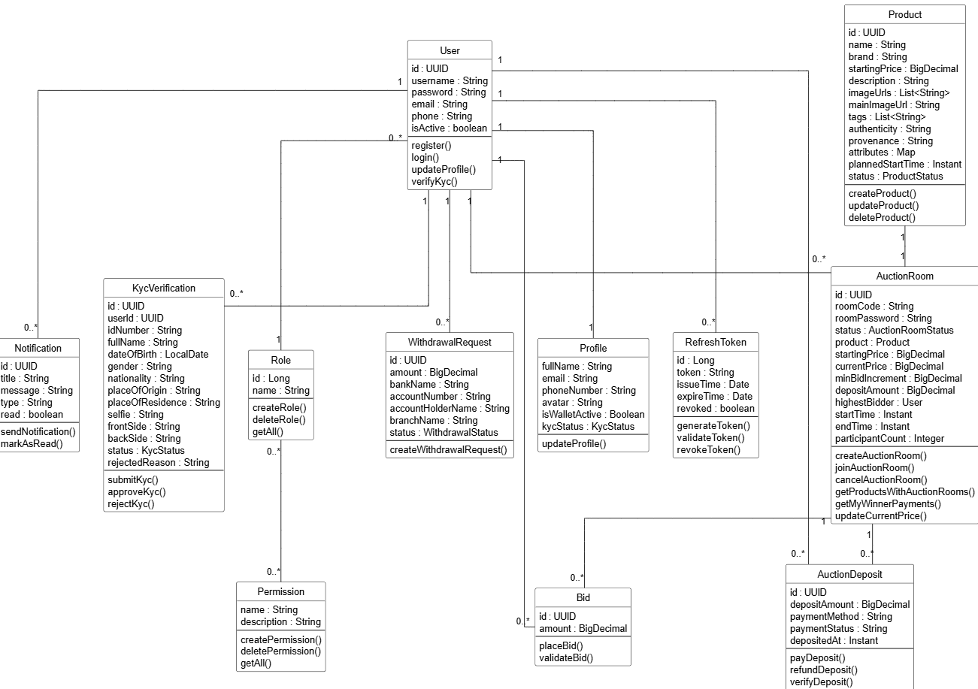
Hình 2.9 Biểu đồ lớp

XÂY DỰNG CHƯƠNG TRÌNH

Công cụ hỗ trợ

Các thư viện và công nghệ sử dụng

Spring Boot
Spring Boot là framework phát triển ứng dụng Java mã nguồn mở, được xây dựng dựa trên hệ sinh thái Spring Framework. Spring Boot hỗ trợ xây dựng các ứng dụng web và RESTful API nhanh chóng thông qua cơ chế cấu hình tự động (Auto Configuration), Dependency Injection và tích hợp nhiều thư viện mạnh mẽ.
Trong hệ thống đấu giá trực tuyến, Spring Boot đóng vai trò là Backend chính, chịu trách nhiệm xử lý nghiệp vụ đấu giá, quản lý người dùng, sản phẩm đấu giá, phiên đấu giá, xác thực người dùng bằng JWT và cung cấp các API cho ứng dụng Frontend.

Hình 3.1 Spring Boot

MySQL
MySQL là hệ quản trị cơ sở dữ liệu quan hệ (RDBMS) mã nguồn mở phổ biến, nổi bật với tốc độ xử lý nhanh, độ ổn định cao và khả năng quản lý dữ liệu hiệu quả.
Trong hệ thống đấu giá trực tuyến, MySQL được sử dụng để lưu trữ toàn bộ dữ liệu của hệ thống như thông tin người dùng, sản phẩm, phiên đấu giá, lịch sử đấu giá, thông báo và các dữ liệu liên quan khác....

Hình 3.2 MySQL

Flutter
Flutter là bộ công cụ phát triển giao diện người dùng (UI Toolkit) do Google phát triển, cho phép xây dựng ứng dụng đa nền tảng từ một mã nguồn duy nhất.
Trong dự án, Flutter được sử dụng để xây dựng giao diện ứng dụng đấu giá trực tuyến với khả năng hiển thị realtime, cập nhật giá đấu ngay lập tức và hỗ trợ trải nghiệm người dùng mượt mà trên thiết bị di động.

Hình 3.3 Flutter

WebSocket
WebSocket là giao thức truyền thông hai chiều giữa client và server thông qua một kết nối duy nhất, cho phép dữ liệu được cập nhật theo thời gian thực (Realtime).
Trong hệ thống đấu giá trực tuyến, WebSocket được sử dụng để:
- Cập nhật giá đấu realtime.
- Gửi thông báo khi có người thắng đấu giá.
- Đồng bộ trạng thái phòng đấu giá giữa nhiều người dùng.
- Cập nhật kết quả đấu giá ngay lập tức.

JWT Authentication
JWT (JSON Web Token) là chuẩn xác thực dựa trên token được sử dụng phổ biến trong các hệ thống API hiện đại. JWT cho phép xác thực người dùng an toàn và không cần lưu session phía server.
Trong hệ thống, JWT được sử dụng để:
- Xác thực đăng nhập người dùng.
- Phân quyền Admin và User.
- Bảo vệ các API yêu cầu đăng nhập.
- Xác thực kết nối WebSocket.

RESTFul API
RESTful API là kiến trúc thiết kế dịch vụ web dựa trên giao thức HTTP và mô hình tài nguyên (Resource).
Trong dự án đấu giá trực tuyến, RESTful API được sử dụng để giao tiếp giữa ứng dụng Flutter và Backend Spring Boot.
Các phương thức HTTP được sử dụng:
- GET: lấy dữ liệu.
- POST: thêm dữ liệu mới.
- PUT/PATCH: cập nhật dữ liệu.
- DELETE: xóa dữ liệu.
Dữ liệu trao đổi giữa Frontend và Backend chủ yếu ở định dạng JSON giúp dễ dàng xử lý và mở rộng hệ thống.

Các công cụ hỗ trợ
Trong quá trình xây dựng hệ thống đấu giá trực tuyến, nhiều công cụ hỗ trợ đã được sử dụng nhằm tăng hiệu quả phát triển, kiểm thử và quản lý mã nguồn.

GitHub
GitHub là nền tảng lưu trữ mã nguồn và quản lý phiên bản phổ biến dựa trên Git, hỗ trợ làm việc nhóm và theo dõi lịch sử thay đổi của dự án một cách hiệu quả. GitHub cho phép lập trình viên quản lý source code thông qua các repository, branch và pull request.
Trong hệ thống đấu giá trực tuyến, GitHub được sử dụng để lưu trữ mã nguồn Backend Spring Boot và ứng dụng Flutter, hỗ trợ quản lý phiên bản, đồng bộ mã nguồn giữa các thành viên và theo dõi quá trình phát triển của hệ thống.

Hình 3.4 Github

IntelliJ IDEA
IntelliJ IDEA là môi trường phát triển tích hợp (IDE) dành cho ngôn ngữ Java do JetBrains phát triển. IntelliJ IDEA hỗ trợ mạnh mẽ cho việc xây dựng các ứng dụng Spring Boot thông qua các tính năng như quản lý Maven/Gradle, debug, tự động gợi ý mã nguồn và kiểm tra lỗi.
Trong dự án đấu giá trực tuyến, IntelliJ IDEA được sử dụng để phát triển Backend Spring Boot, xây dựng RESTful API, xử lý WebSocket realtime và quản lý các chức năng xác thực JWT của hệ thống.

Hình 3.5 IntelliJ IDEA

Android Studio
Android Studio là môi trường phát triển chính thức dành cho Android do Google phát triển, hỗ trợ xây dựng và kiểm thử các ứng dụng di động.
Trong dự án, Android Studio được sử dụng để phát triển và chạy ứng dụng Flutter trên thiết bị Android. Công cụ hỗ trợ giả lập thiết bị, debug ứng dụng, quản lý thư viện và kiểm tra giao diện người dùng trong quá trình phát triển hệ thống đấu giá trực tuyến.

Hình 3.6 Android Studio

Postman
Postman là công cụ hỗ trợ thiết kế, kiểm thử và quản lý API phổ biến hiện nay. Postman cho phép gửi các yêu cầu HTTP như GET, POST, PUT, DELETE và kiểm tra dữ liệu phản hồi từ server.
Trong hệ thống đấu giá trực tuyến, Postman được sử dụng để kiểm thử các RESTful API như đăng nhập, đăng ký, quản lý sản phẩm, tạo phiên đấu giá, tham gia đấu giá và xác thực JWT trước khi tích hợp với ứng dụng Flutter.


Hình 3.7 Postman

Phân tích yêu cầu hệ thống

Yêu cầu về trải nghiệm và giao diện người dùng
Đối với hệ thống đấu giá trực tuyến, giao diện người dùng không chỉ cần hiện đại và trực quan mà còn phải đảm bảo khả năng cập nhật dữ liệu nhanh chóng theo thời gian thực nhằm mang lại trải nghiệm sử dụng mượt mà và ổn định cho người dùng.
Tính trực quan và dễ sử dụng: Giao diện ứng dụng cần được thiết kế rõ ràng, bố cục hợp lý giúp người dùng dễ dàng thao tác với các chức năng như xem sản phẩm đấu giá, tham gia đấu giá, theo dõi lịch sử đấu giá và nhận thông báo. Hệ thống sử dụng Flutter nhằm xây dựng giao diện hiện đại, đồng nhất và thân thiện trên thiết bị di động.
Khả năng cập nhật realtime: Do đặc thù của hệ thống đấu giá trực tuyến yêu cầu tính thời gian thực cao nên giao diện cần cập nhật giá đấu, trạng thái phiên đấu giá và thông báo ngay lập tức mà không cần tải lại trang. Công nghệ WebSocket được sử dụng để đồng bộ dữ liệu giữa nhiều người dùng trong thời gian thực.
Hiệu suất và tốc độ phản hồi: Các thao tác như đặt giá, tham gia phòng đấu giá, tải danh sách sản phẩm và nhận thông báo phải được xử lý nhanh chóng nhằm tránh ảnh hưởng đến trải nghiệm người dùng trong quá trình đấu giá.
Trải nghiệm nhất quán: Hệ thống cần đảm bảo tính đồng nhất về giao diện và thao tác giữa các màn hình như trang chủ, chi tiết sản phẩm, phòng đấu giá, lịch sử đấu giá và thông báo để người dùng dễ dàng sử dụng hệ thống.

Hệ thống hỗ trợ và tương tác trực tuyến
Hệ thống đấu giá trực tuyến cần hỗ trợ khả năng tương tác realtime giữa nhiều người dùng nhằm đảm bảo quá trình đấu giá diễn ra liên tục, chính xác và ổn định.
Hệ thống realtime bằng WebSocket: Hệ thống sử dụng WebSocket để hỗ trợ cập nhật dữ liệu theo thời gian thực giữa server và client. Khi có người dùng đặt giá mới, toàn bộ người tham gia trong phòng đấu giá sẽ nhận được dữ liệu cập nhật ngay lập tức mà không cần tải lại ứng dụng.
Các chức năng realtime bao gồm:
- Cập nhật giá đấu realtime.
- Đồng bộ trạng thái phiên đấu giá.
- Thông báo khi có người đặt giá mới.
- Thông báo kết thúc phiên đấu giá.
- Cập nhật danh sách người tham gia đấu giá.
Hệ thống xác thực và bảo mật: Hệ thống sử dụng JWT Authentication để xác thực người dùng khi truy cập API và kết nối WebSocket, đảm bảo chỉ những người dùng hợp lệ mới có thể tham gia đấu giá và sử dụng các chức năng của hệ thống.
Hệ thống quản lý lỗi và theo dõi hoạt động: Backend Spring Boot hỗ trợ ghi log các hoạt động và lỗi phát sinh trong quá trình vận hành hệ thống nhằm hỗ trợ việc kiểm tra, bảo trì và xử lý sự cố.
Hệ thống thông báo: Hệ thống hỗ trợ gửi thông báo realtime đến người dùng khi:
- Có người trả giá cao hơn.
- Phiên đấu giá sắp kết thúc.
- Người dùng chiến thắng phiên đấu giá.
Các chức năng này giúp tăng khả năng tương tác và nâng cao trải nghiệm người dùng trong quá trình sử dụng hệ thống đấu giá trực tuyến.

Kết quả thực hiện
Trang đăng ký

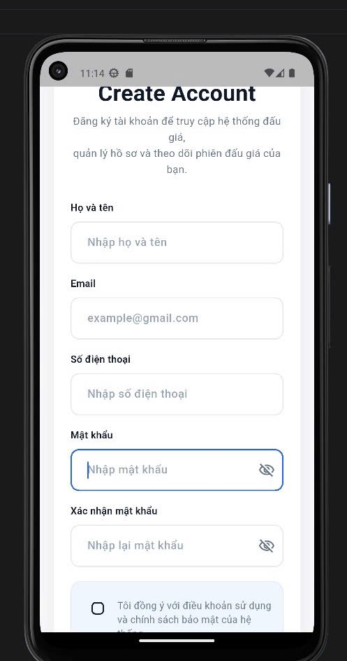
Hình 3.8 Trang đăng ký
Trang đăng nhập
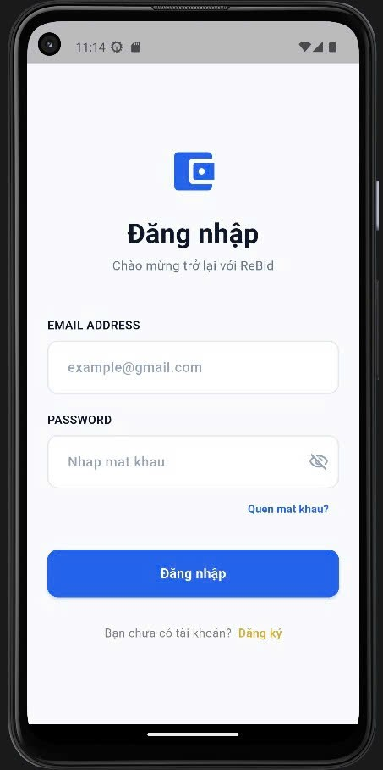
Hình 3.9 Trang đăng nhập
Trang dashboard của admin
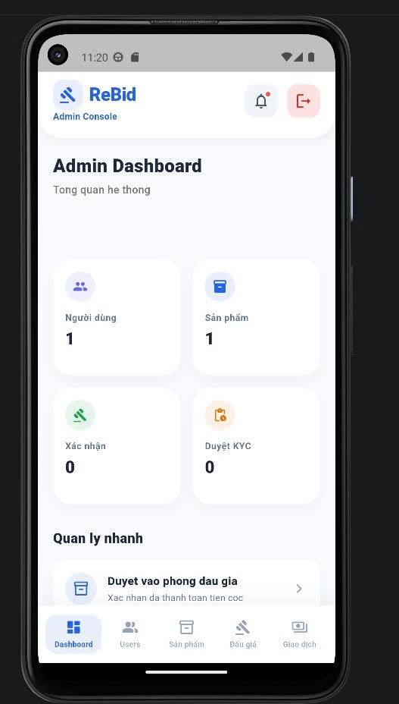
Hình 3.10 Trang dashboard của admin

Trang quản lí người dùng
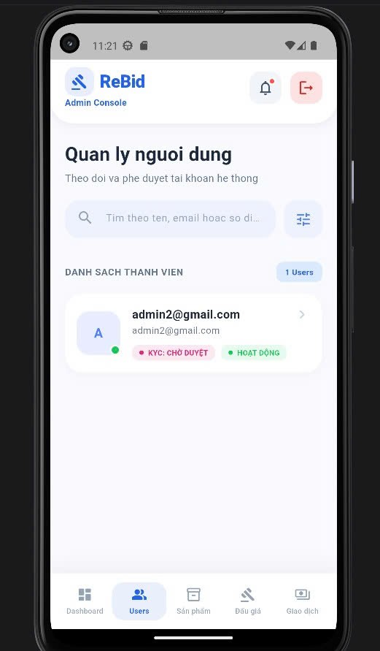
Hình 3.11 Trang quản lí người dùng
Trang quản lí tài sản đấu giá
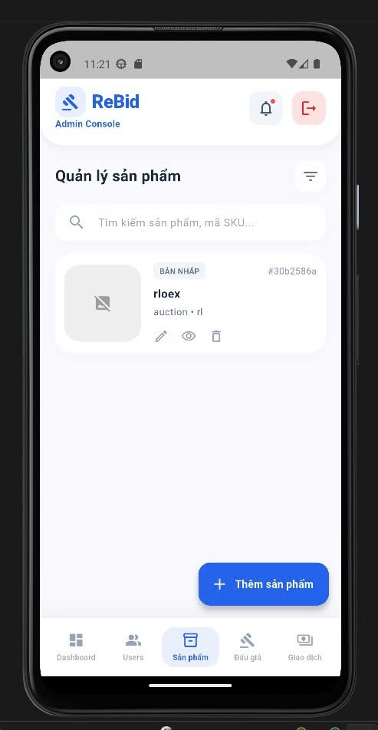
Hình 3.12 Trang quản lí tài sản đấu giá

Trang quản lí phiên đấu giá
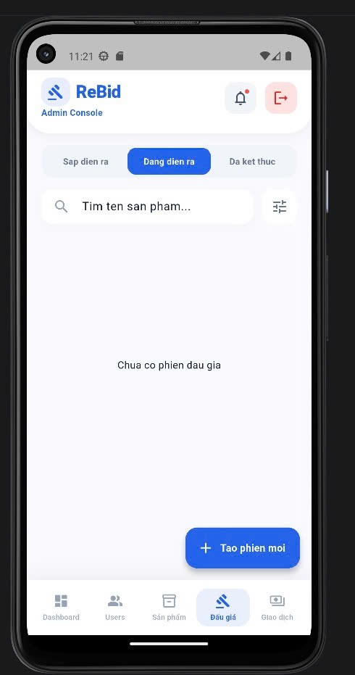
Hình 3.13 Trang quản lí phiên đấu giá
Trang duyệt tiền cọc
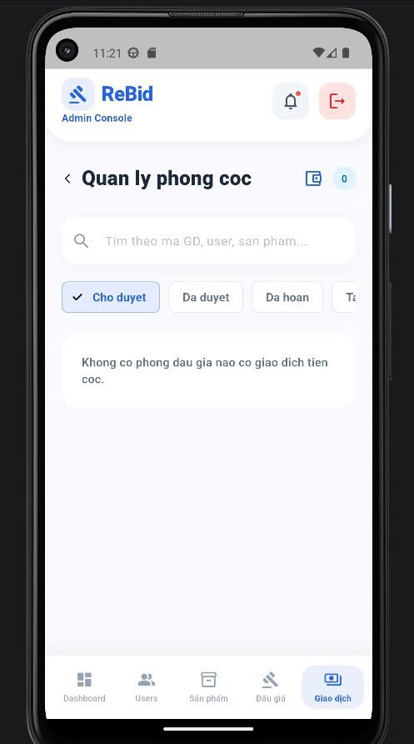
Hình 3.14 Trang duyệt tiền cọc

Trang duyệt yêu cầu xác minh danh tính
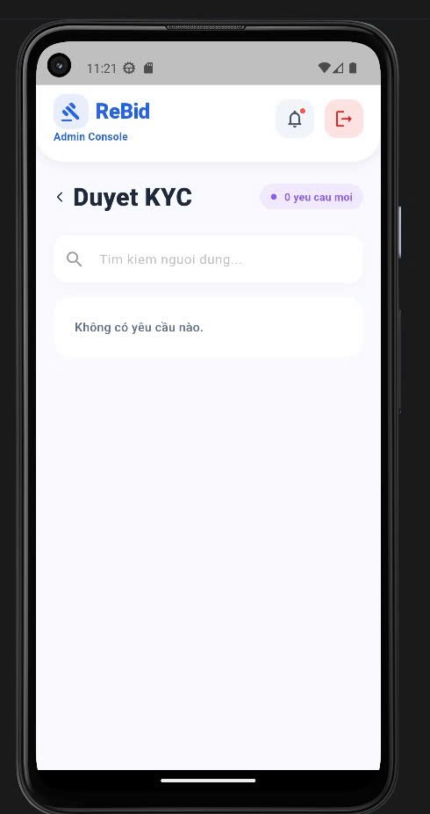
Hình 3.15 Trang duyệt yêu cầu xác minh danh tính
Trang duyệt rút tiền
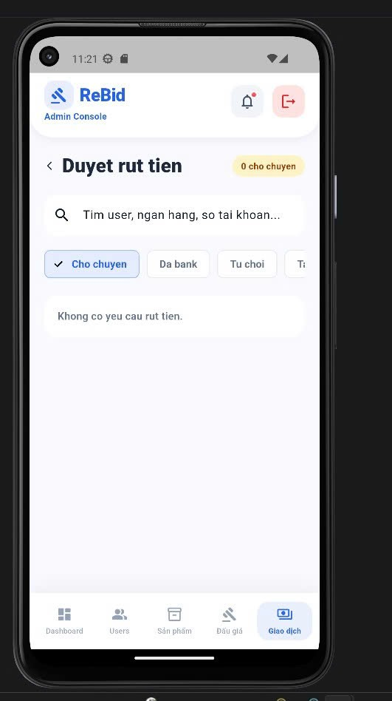
Hình 3.16 Trang duyệt rút tiền
Trang quản lí tài khoản ngân hàng
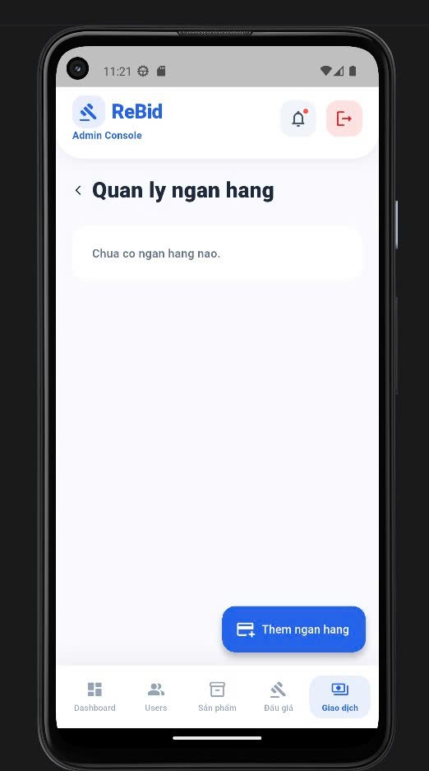
Hình 3.17 Trang quản lí tài khoản ngân hàng
Trang hiển thị các tài sản đấu giá
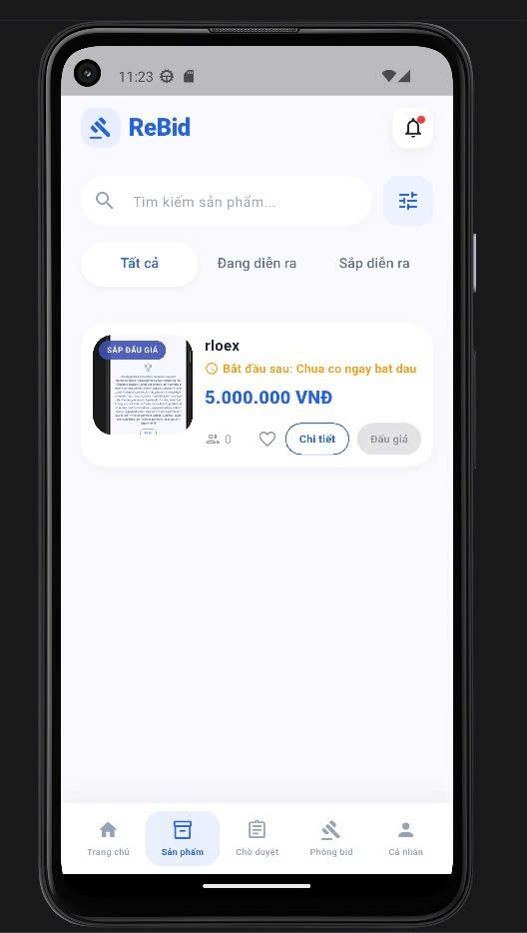
Hình 3.18 Trang hiển thị các tài sản đấu giá
Trang theo dõi trạng thái thanh toán tiền cọc
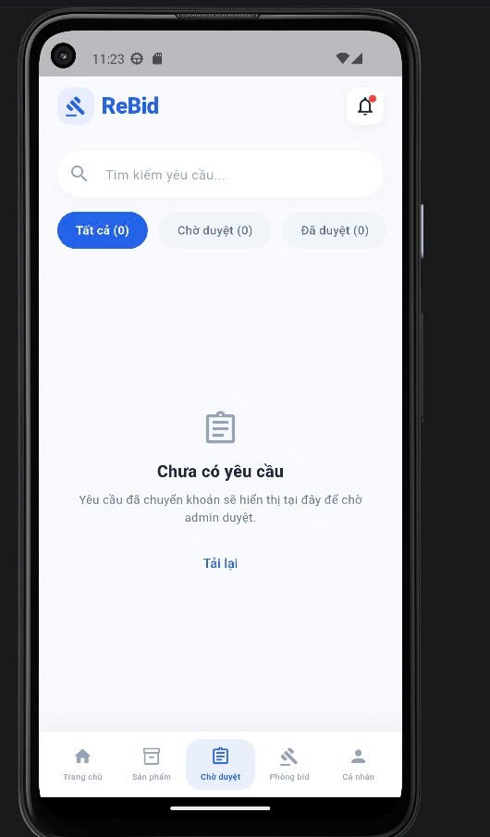
Hình 3.19 Trang theo dõi trạng thái thanh toán tiền cọc
Trang tham gia phòng đấu giá
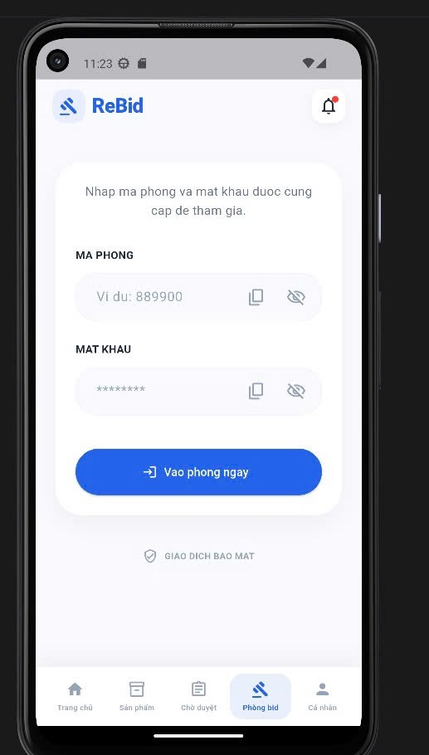
Hình 3.20 Trang tham gia phòng đấu giá
Trang gửi yêu cầu xác minh danh tính
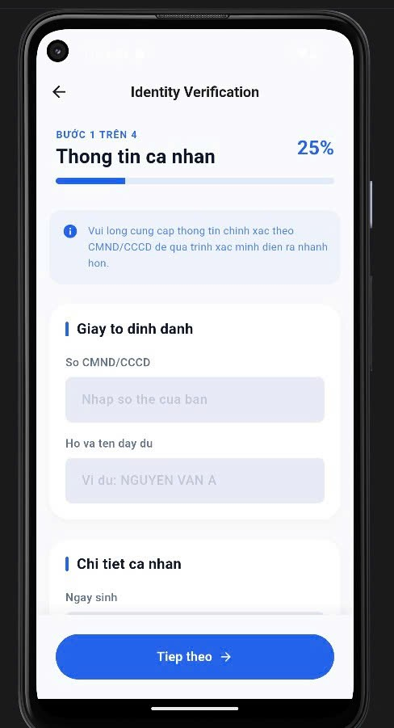
Hình 3.21 Trang gửi yêu cầu xác minh danh tính
Trang thông tin cá nhân
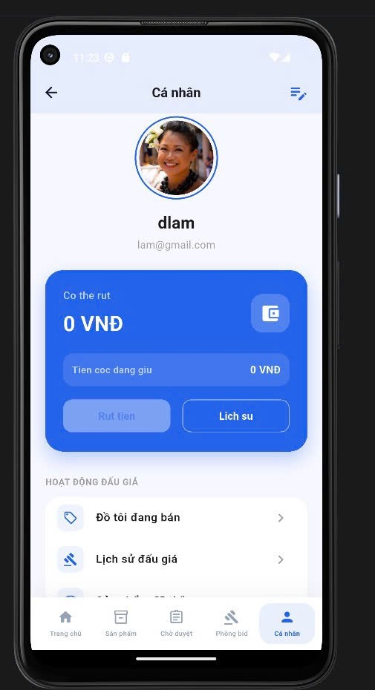
Hình 3.22 Trang thông tin cá nhân

KẾT LUẬN
  - Kết quả đạt được
Quản lý dữ liệu tập trung: Hệ thống cho phép quản lý tập trung các dữ liệu như người dùng, sản phẩm đấu giá, phiên đấu giá, lịch sử đấu giá và thông báo trên cùng một nền tảng, giúp việc quản lý và theo dõi dữ liệu trở nên thuận tiện hơn.
Hỗ trợ realtime hiệu quả: Thông qua công nghệ WebSocket, hệ thống có khả năng cập nhật giá đấu và trạng thái phiên đấu giá theo thời gian thực, giúp tăng tính tương tác giữa các người dùng và nâng cao trải nghiệm sử dụng hệ thống.
Tăng hiệu quả xử lý: Các chức năng như tạo phiên đấu giá, tham gia đấu giá, xác thực người dùng và cập nhật trạng thái sản phẩm được xử lý tự động, giúp giảm thao tác thủ công và tăng hiệu quả vận hành hệ thống.
Kiến trúc tách biệt Frontend và Backend: Hệ thống sử dụng kiến trúc RESTful API giúp Frontend Flutter và Backend Spring Boot hoạt động độc lập, tạo điều kiện thuận lợi cho việc nâng cấp, mở rộng và phát triển thêm các nền tảng khác trong tương lai.
- Lợi Thế
Khả năng tương tác realtime: Người dùng có thể theo dõi và tham gia đấu giá với dữ liệu được cập nhật liên tục, giúp quá trình đấu giá diễn ra minh bạch và trực quan hơn.
Quản lý tập trung: Hệ thống giúp quản trị viên dễ dàng quản lý người dùng, sản phẩm đấu giá, phòng đấu giá và lịch sử giao dịch trên một nền tảng thống nhất.
Khả năng mở rộng: Nhờ sử dụng RESTful API và WebSocket, hệ thống có thể dễ dàng mở rộng thêm các tính năng như thanh toán trực tuyến, thông báo nâng cao hoặc tích hợp nhiều nền tảng khác nhau.
Nâng cao trải nghiệm người dùng: Ứng dụng Flutter giúp giao diện thân thiện, dễ sử dụng và hoạt động ổn định trên thiết bị di động, hỗ trợ người dùng tham gia đấu giá mọi lúc mọi nơi.
- Hạn Chế
Mặc dù hệ thống đã đáp ứng được các chức năng cơ bản của một nền tảng đấu giá trực tuyến, vẫn còn tồn tại một số hạn chế cần cải thiện:
Hiệu năng khi số lượng người dùng tăng cao: Khi có nhiều người tham gia đấu giá cùng lúc, hệ thống WebSocket và xử lý realtime có thể gặp tình trạng chậm phản hồi hoặc tăng tải cho server.
Tính năng còn hạn chế: Một số chức năng nâng cao như chatbot hỗ trợ, hệ thống gợi ý sản phẩm hoặc phân tích dữ liệu người dùng vẫn chưa được triển khai đầy đủ.
- Phương hướng phát triển
Trong tương lai, hệ thống đấu giá trực tuyến có thể được phát triển theo các hướng sau:
Tối ưu hiệu năng realtime: Nâng cấp hệ thống WebSocket và tối ưu xử lý dữ liệu nhằm đảm bảo khả năng hoạt động ổn định khi số lượng người dùng truy cập lớn.
Ứng dụng trí tuệ nhân tạo: Phát triển các chức năng gợi ý sản phẩm đấu giá phù hợp với người dùng dựa trên lịch sử tham gia và hành vi sử dụng hệ thống.
Nâng cao bảo mật: Bổ sung cơ chế kiểm tra gian lận, chống spam đấu giá và tăng cường bảo mật cho hệ thống realtime và API.
Mở rộng đa nền tảng: Phát triển thêm phiên bản web, iOS và tối ưu ứng dụng Flutter hiện có nhằm đáp ứng nhu cầu sử dụng trên nhiều thiết bị khác nhau.

TÀI LIỆU THAM KHẢO
https://spring.io/projects/spring-boot
https://www.youtube.com/watch?v=9SGDpanrc8U
https://flutter.dev
https://www.youtube.com/playlist?list=PL3Ob3F0T-08brnWfs8np2ROjICeT-Pr6T
https://developer.mozilla.org/en-US/docs/Web/API/WebSockets_API
https://www.jwt.io/introduction#what-is-json-web-token
https://spring.io/projects/spring-security

